班级动态(12.9）
一、晨间来园基本情况
1.来园人数： 应到24人，实到20人，请假4人：姜瑞、高星辰、刘昊天、吴仲睿。
2.来园情况：今天早晨全班幼儿都能够在8：20前入园，幼儿情绪基本稳定，所有幼儿都能够高高兴兴来幼儿园，并且能够回应老师说早上好。
能在8点20之前入园的幼儿有：杨逸慧、于佳怡、陈语汐、林书妤、陈弈和、张依冉、蒋昕乐、季鑫阳、高若柠、程宇航、崔正轩、鲁佳依、吴宥昕、高沐泓、丁梓彤、吴心豪、薛安迪、査欣珞、周茉。

二、区域游戏
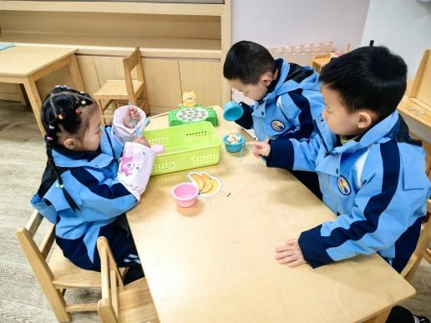 | 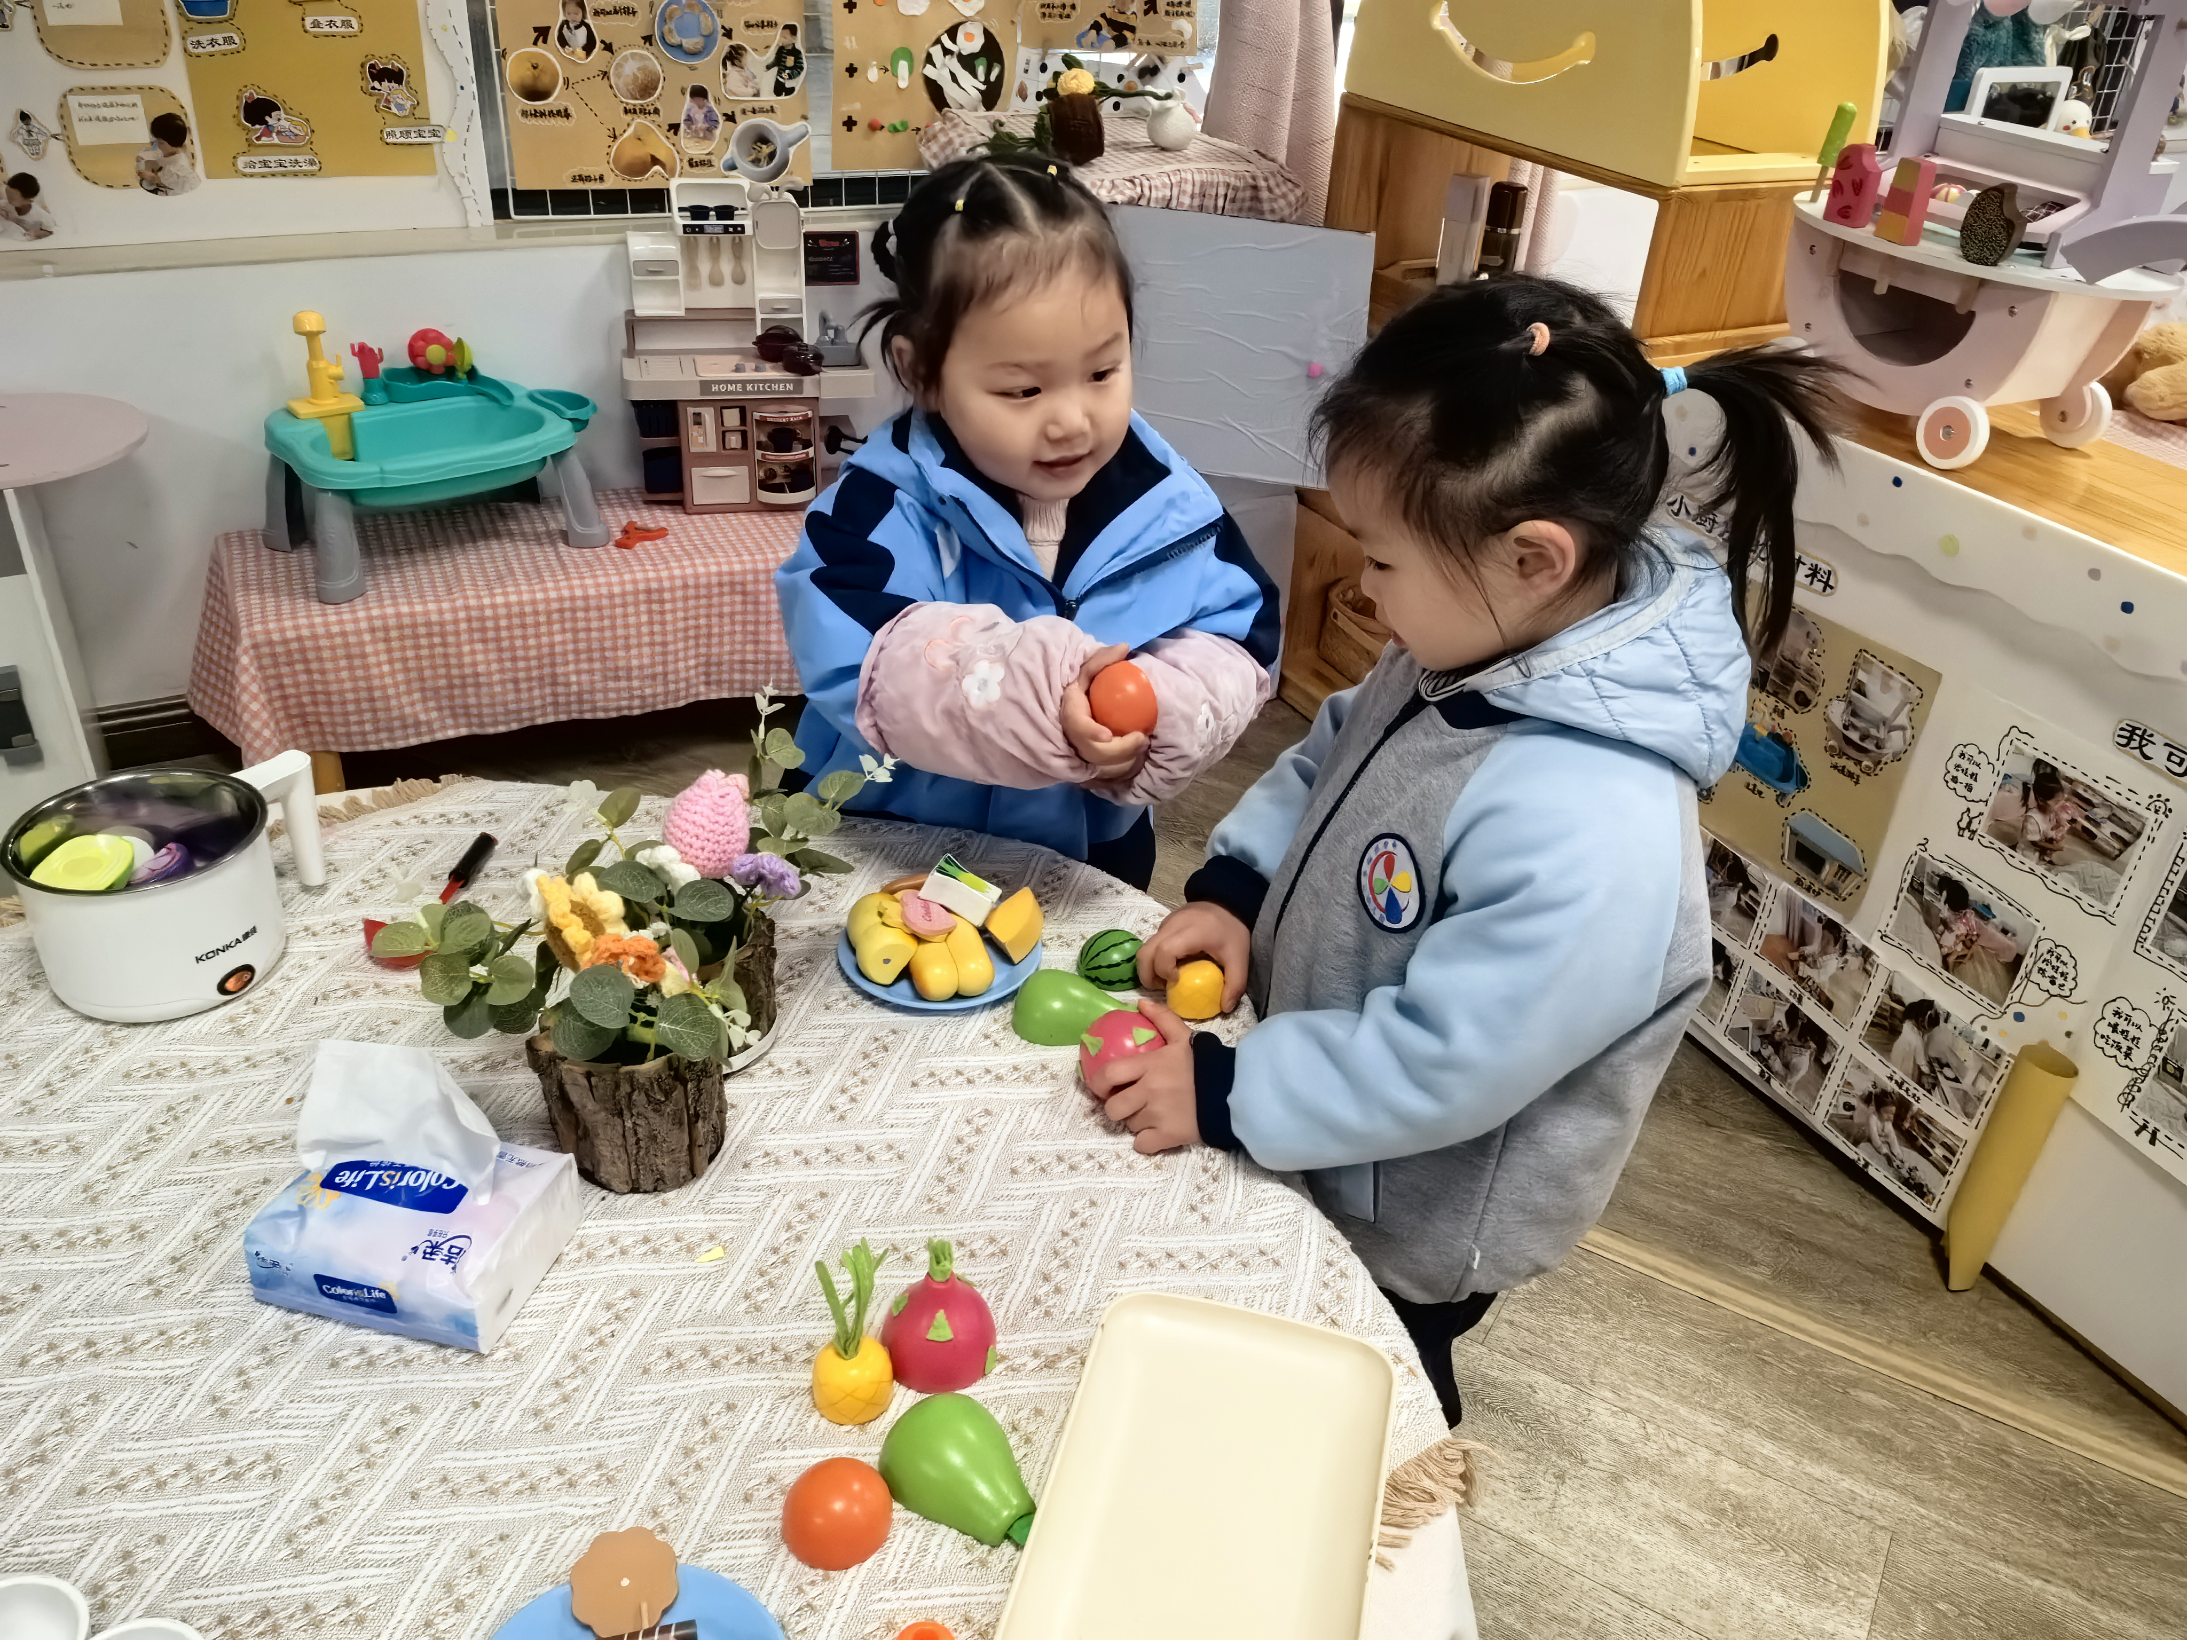 | 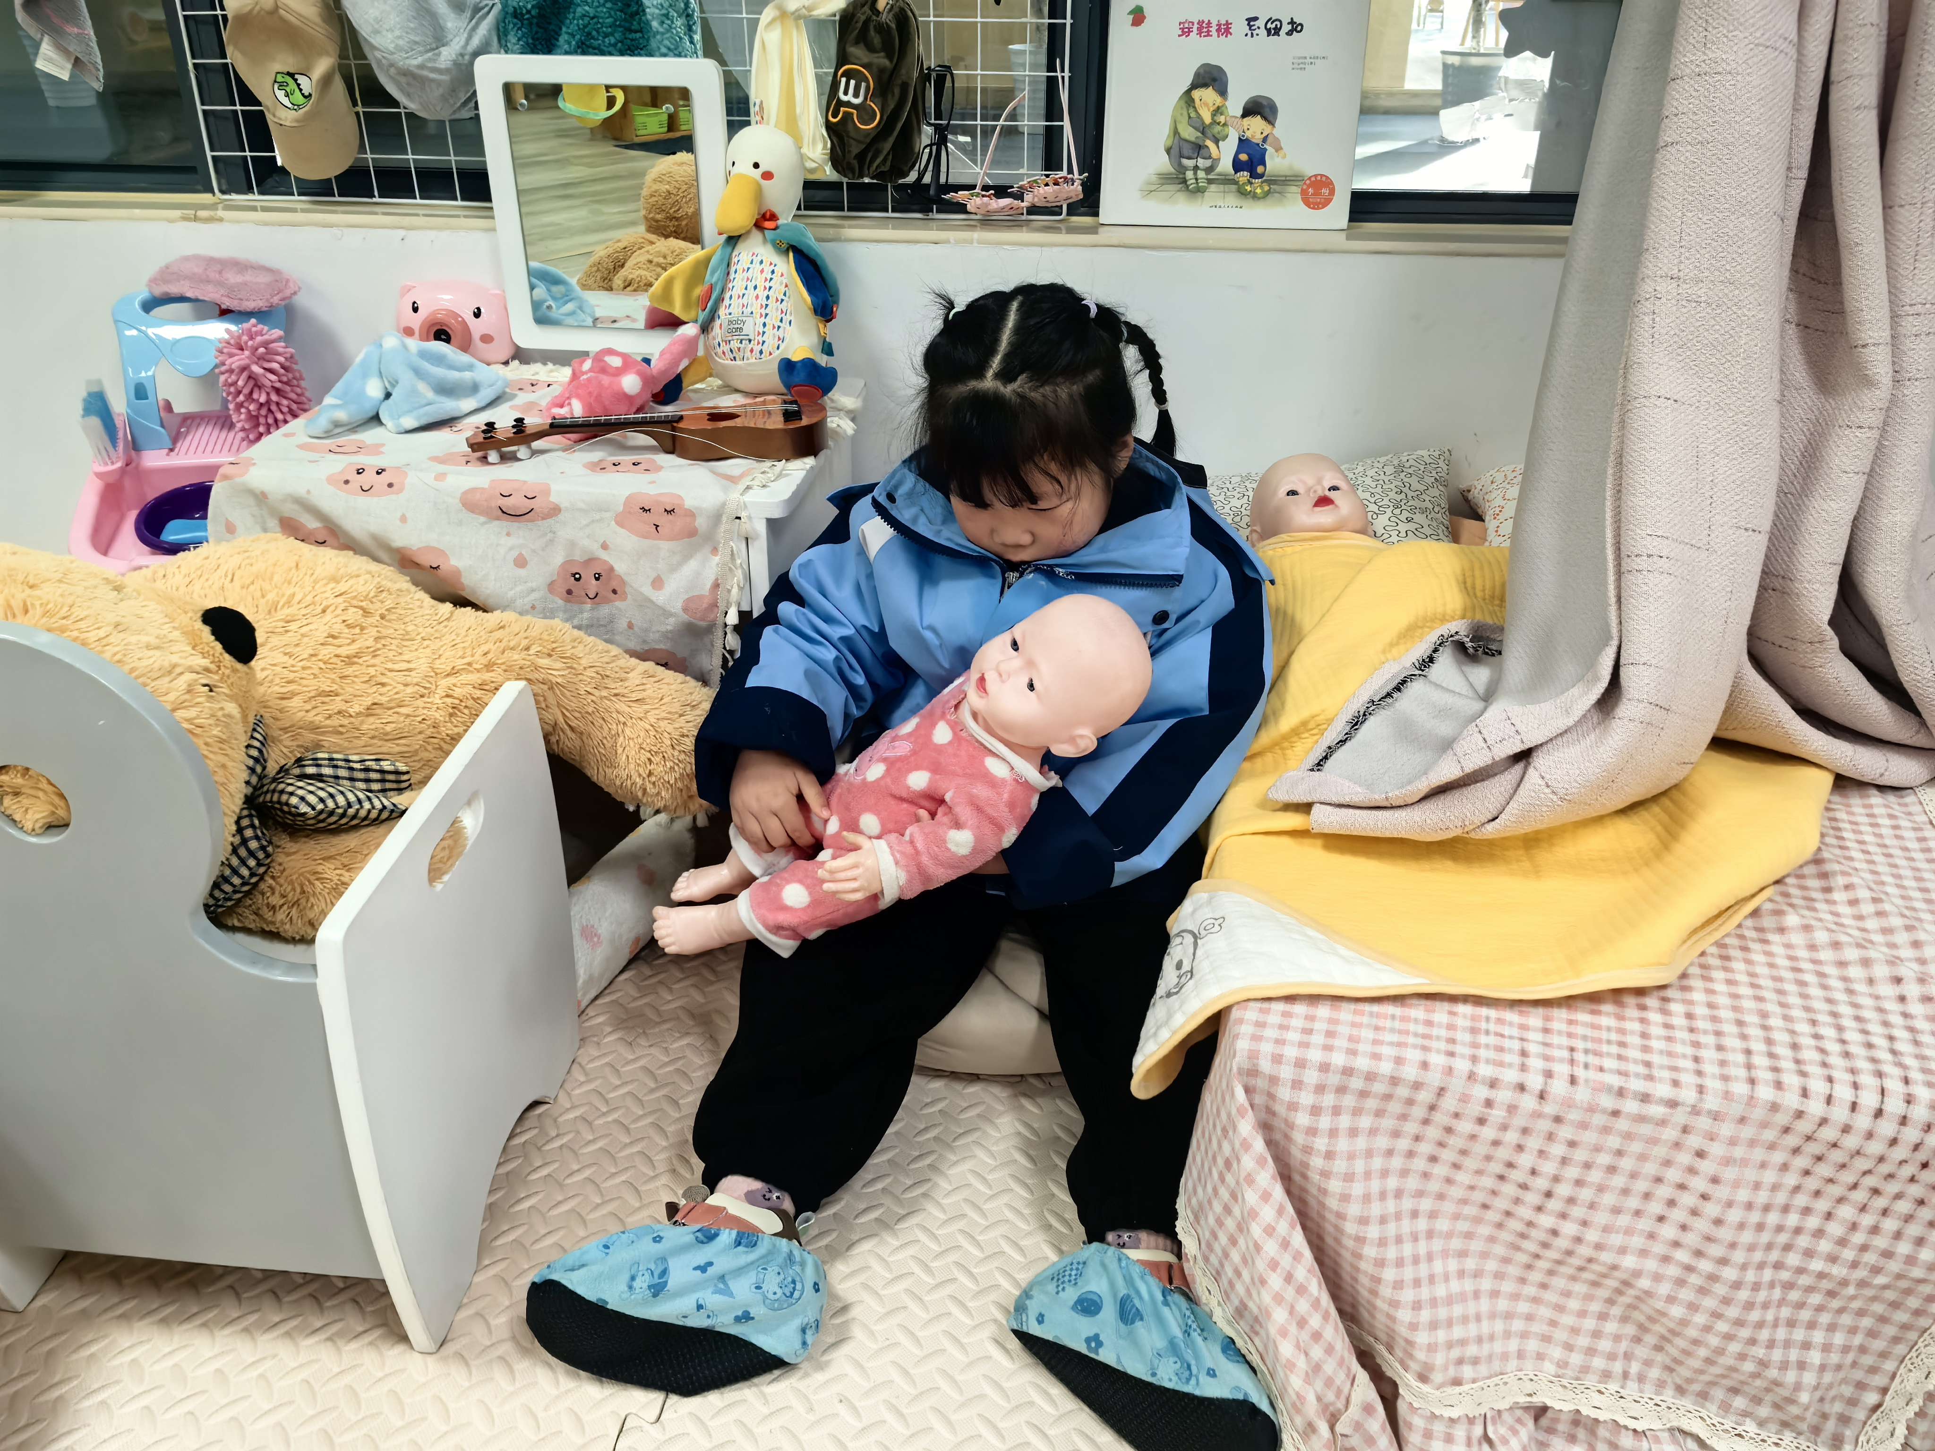
益智区小猫钓鱼 | 娃娃家小客人吃水果 | 小卧室照顾宝宝，起床的游戏
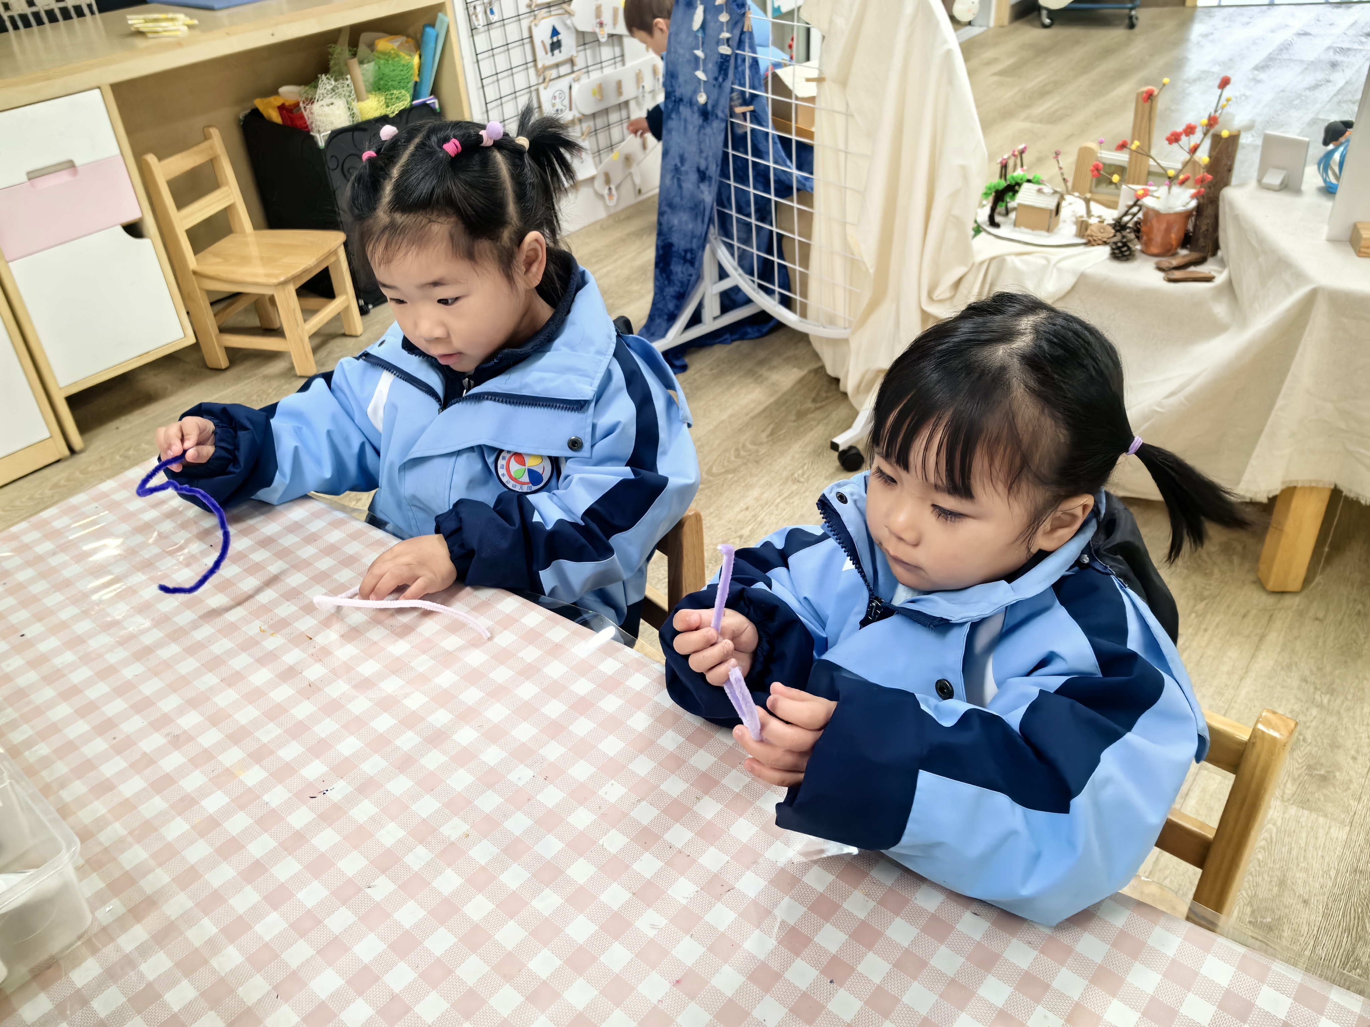 | 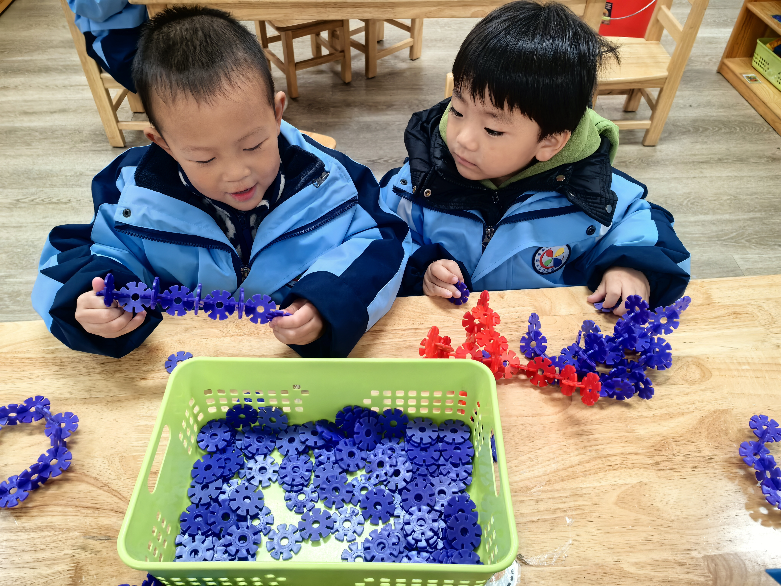 | 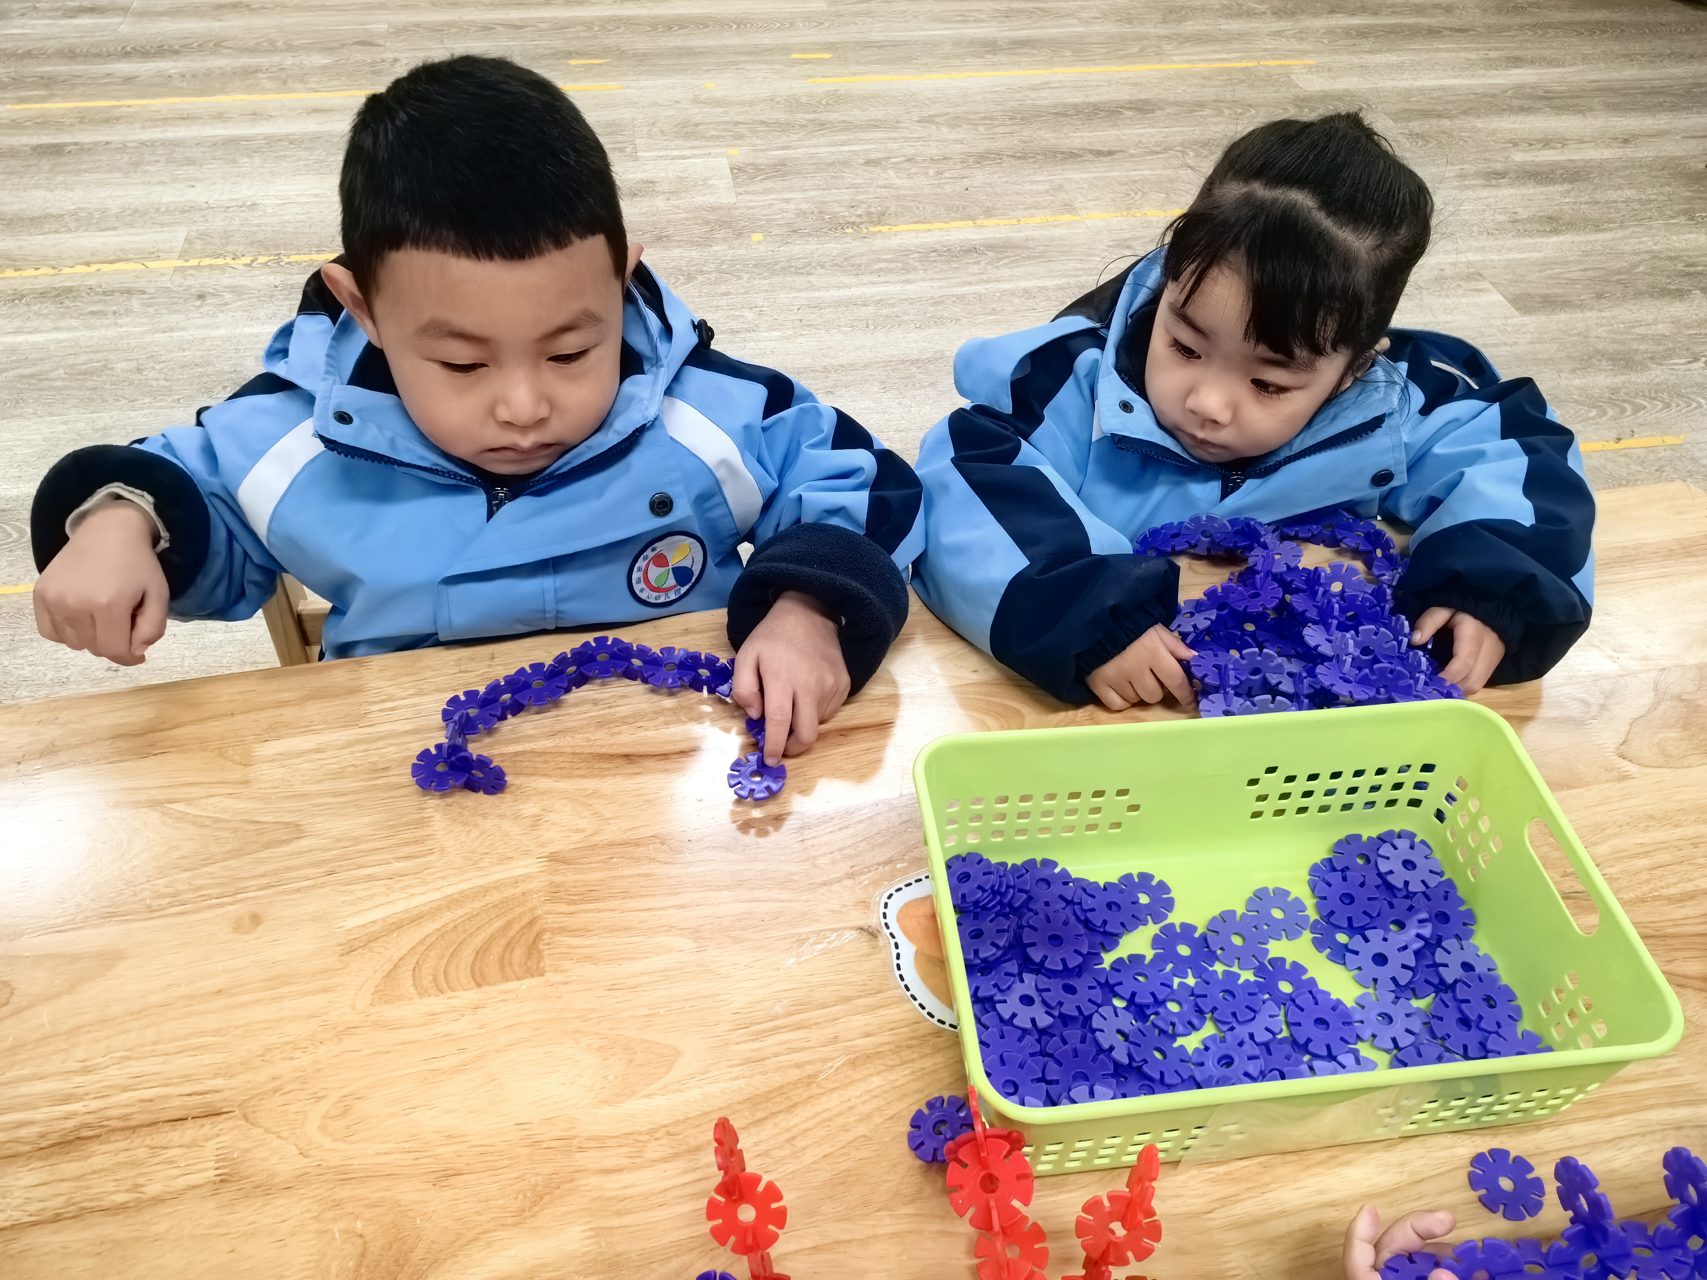
美工区毛根作品 | 雪花片搭建小雪花 | 桌面建构雪花片搭建圆
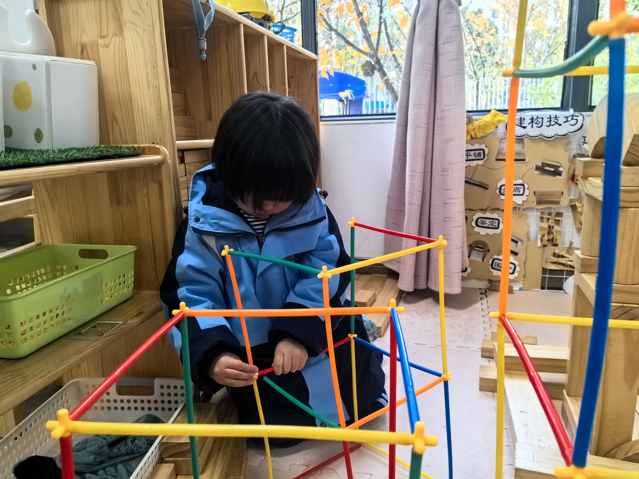 | 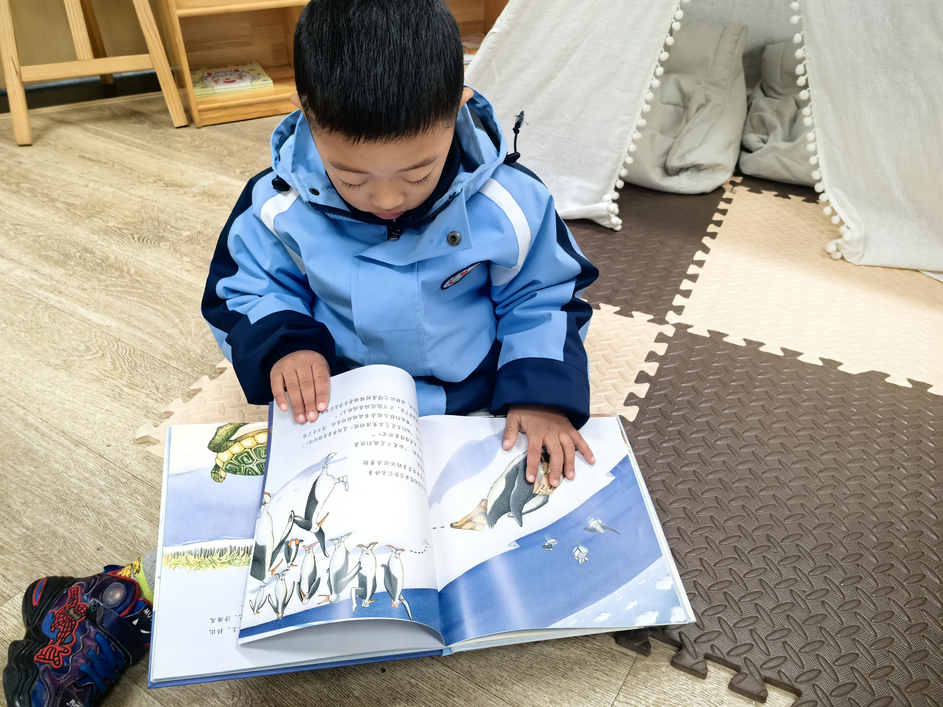
地面建构聪明棒搭建房子 | 阅读区观看绘本

三、集体活动——语言：贪吃的变色龙
《贪吃的变色龙》是一则色彩鲜明、富有趣味的故事，讲述了变色龙因为吃了不同颜色的东西，身体各个部分的颜色随之发生了相应的变化，描写生动形象，适合小班幼儿的语言发展水平，也符合幼儿的形象直观思维方式。
小班幼儿非常喜欢听故事，也很喜欢看图书，特别是颜色鲜艳、内容生动形象的故事，许多孩子能根据图片内容用简单的自己的话讲述出基本内容，但是讲述不完整，有的只能用字、词来描述，还有的孩子不够积极主动，不敢在集体面前发表自己的意见。大部分孩子已经能分辨红、黄、绿、蓝四种颜色，许多孩子对鲜艳的颜色比较感兴趣。
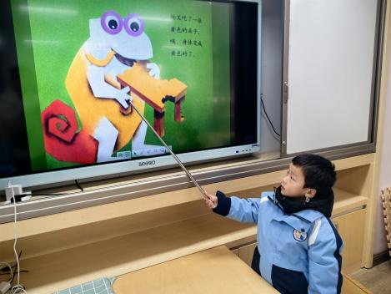 | 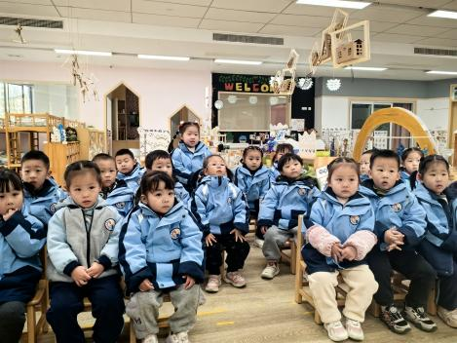 | 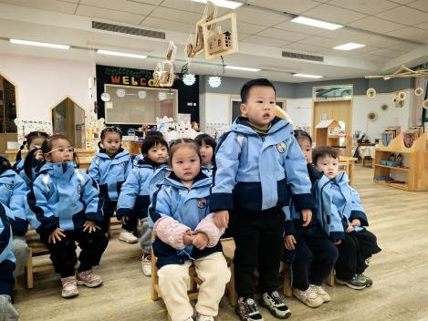
在本次活动中感受故事中变色龙身体不断变色的趣味性，体验色彩变化的奇妙的幼儿有：陈弈和、崔正轩、鲁佳依、吴宥昕、高沐泓、丁梓彤、吴心豪、薛安迪、査欣珞。
能理解故事内容，尝试用“吃了……变成了……”的句型讲述变色龙变色的原因的幼儿有：周茉、张依冉、蒋昕乐、季鑫阳、高若柠、程宇航、杨逸慧、于佳怡、陈语汐、林书妤。

四、户外活动
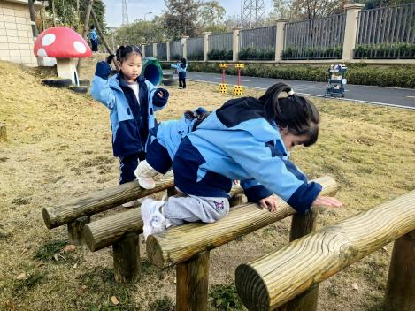 | 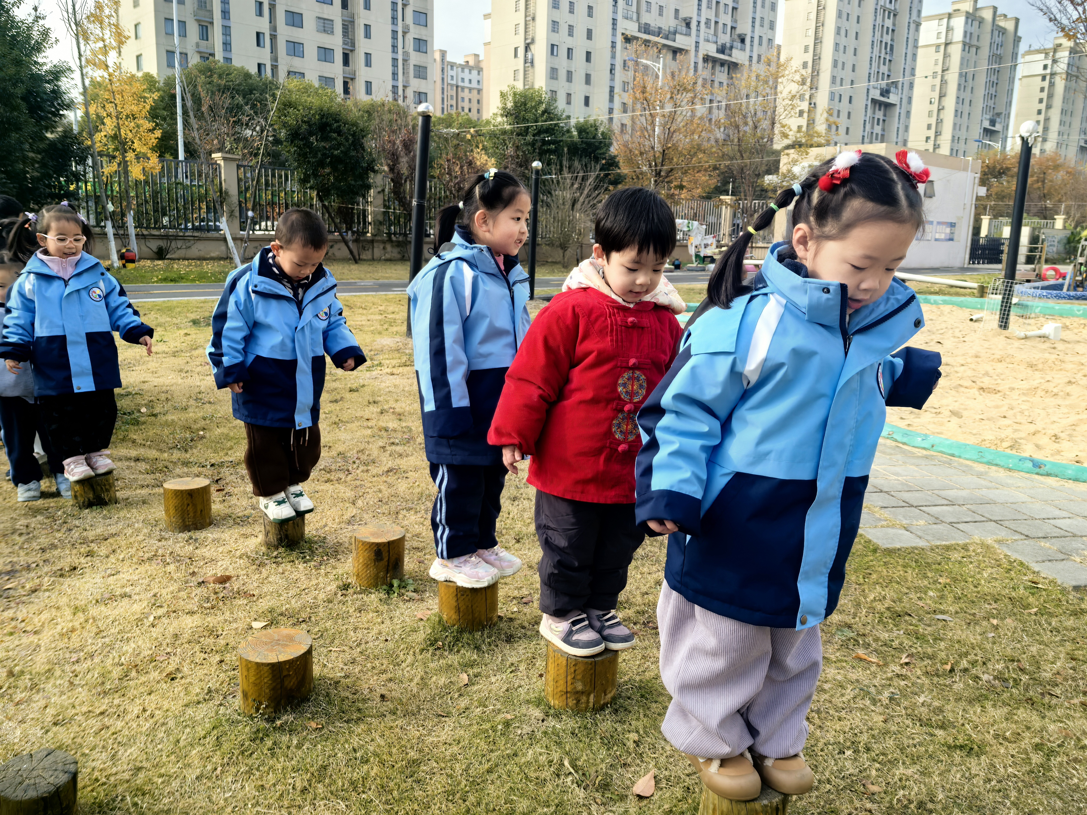 | 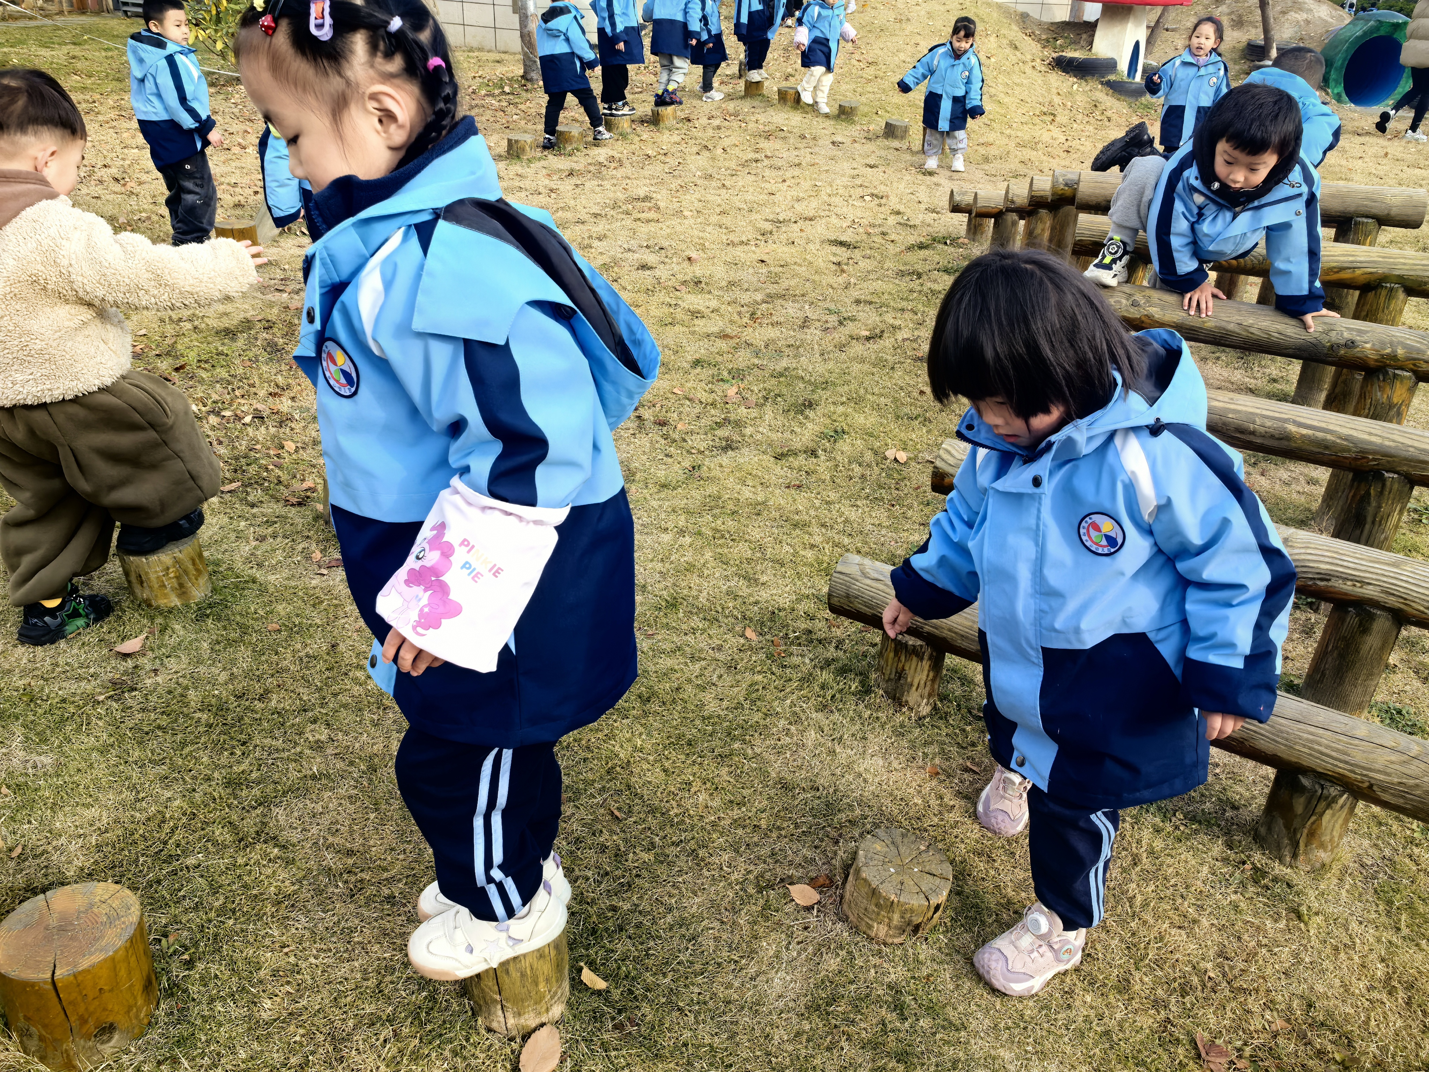
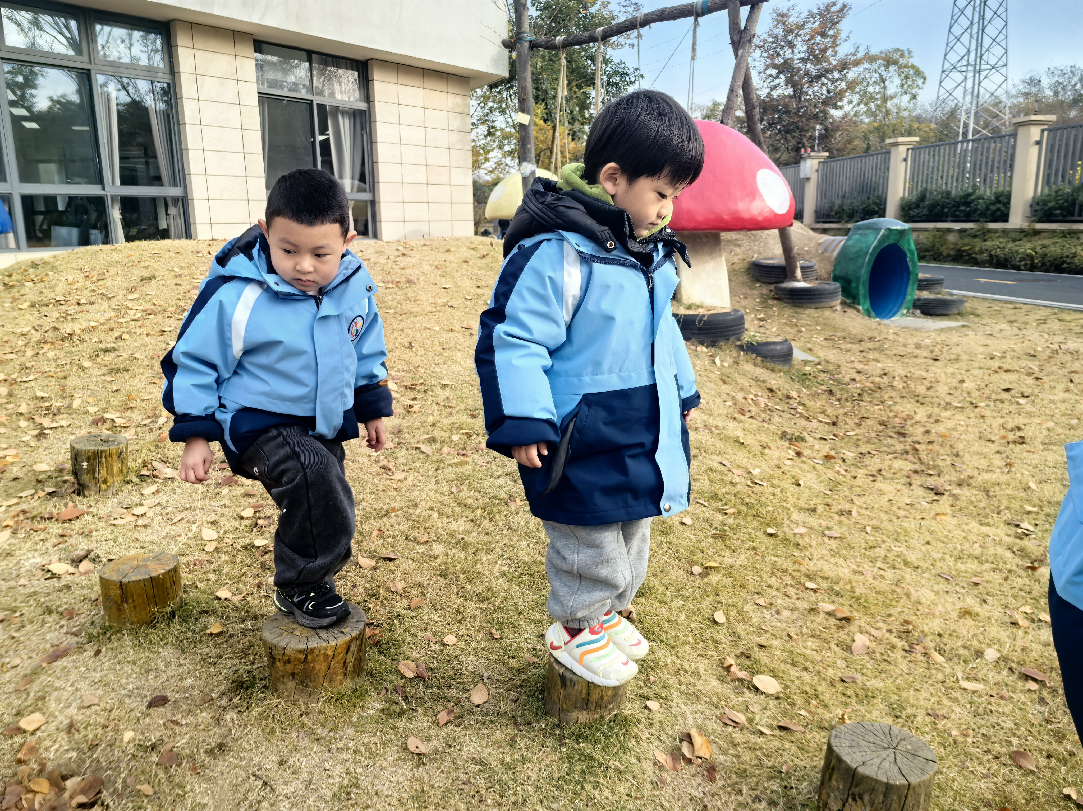 | 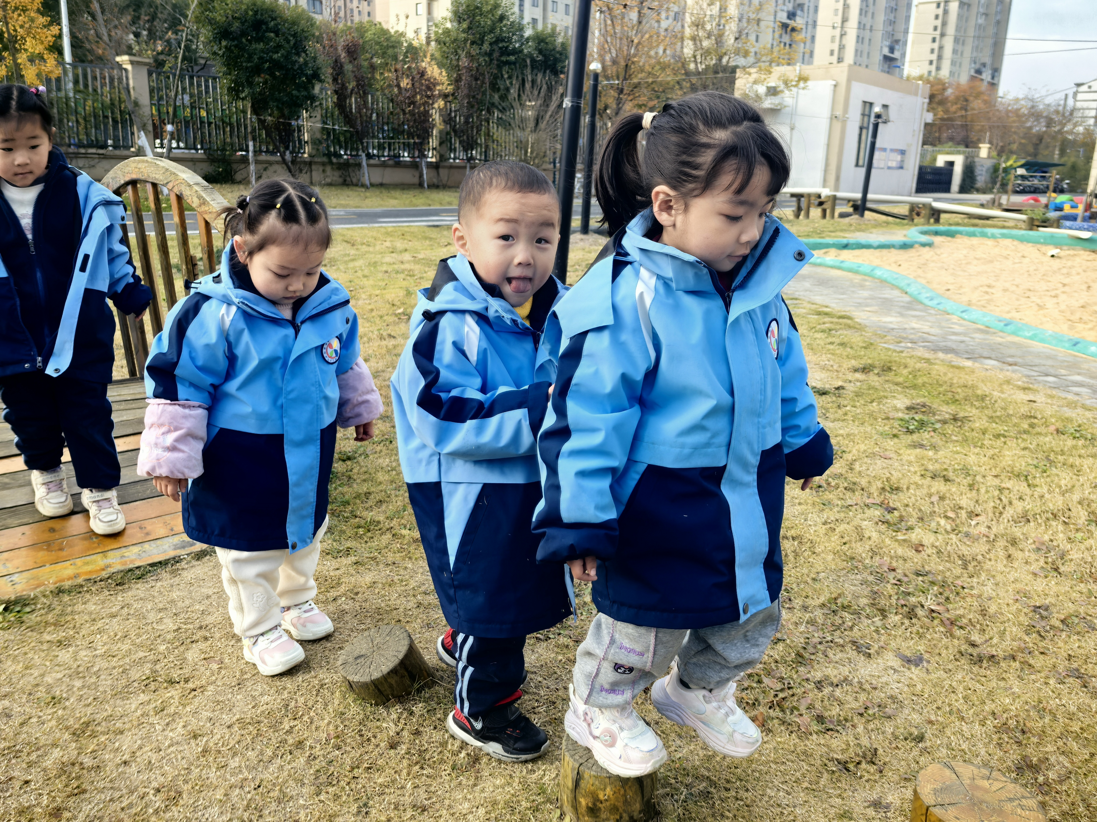 | 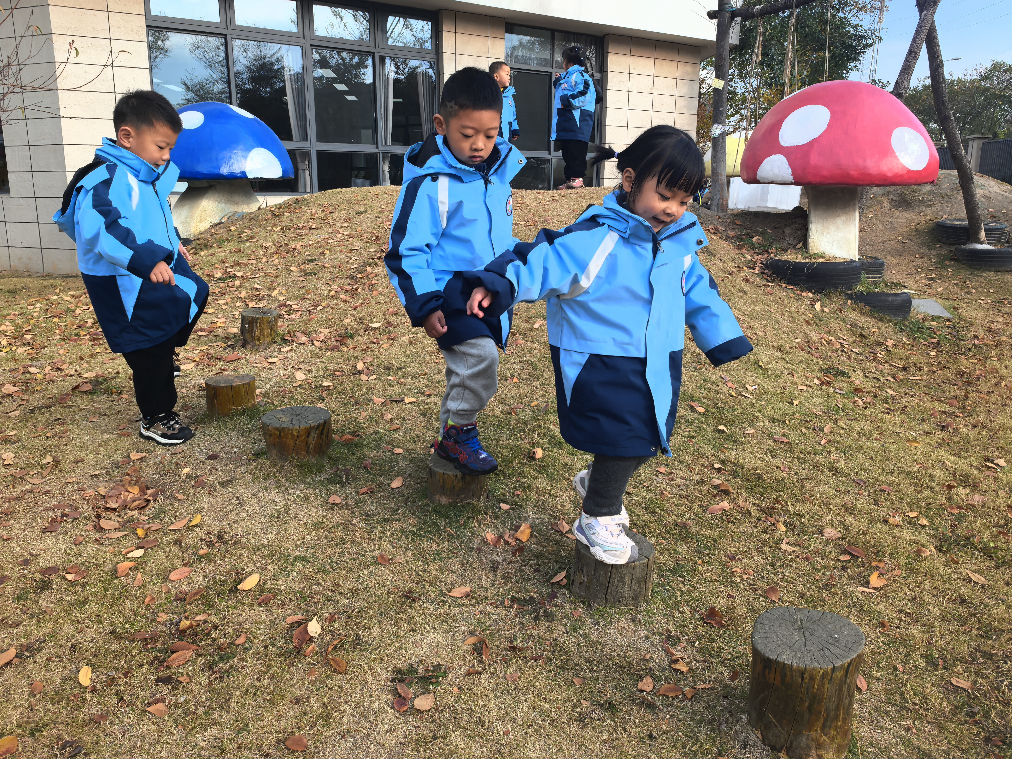
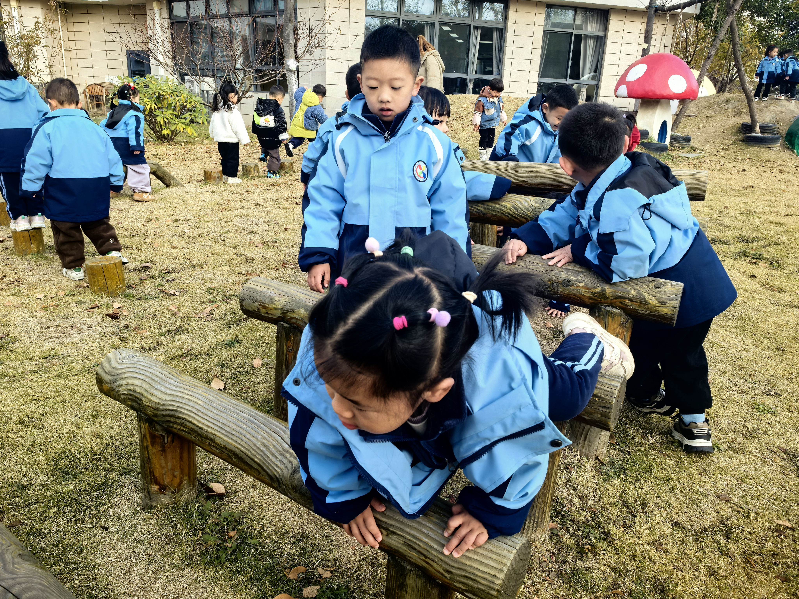 | 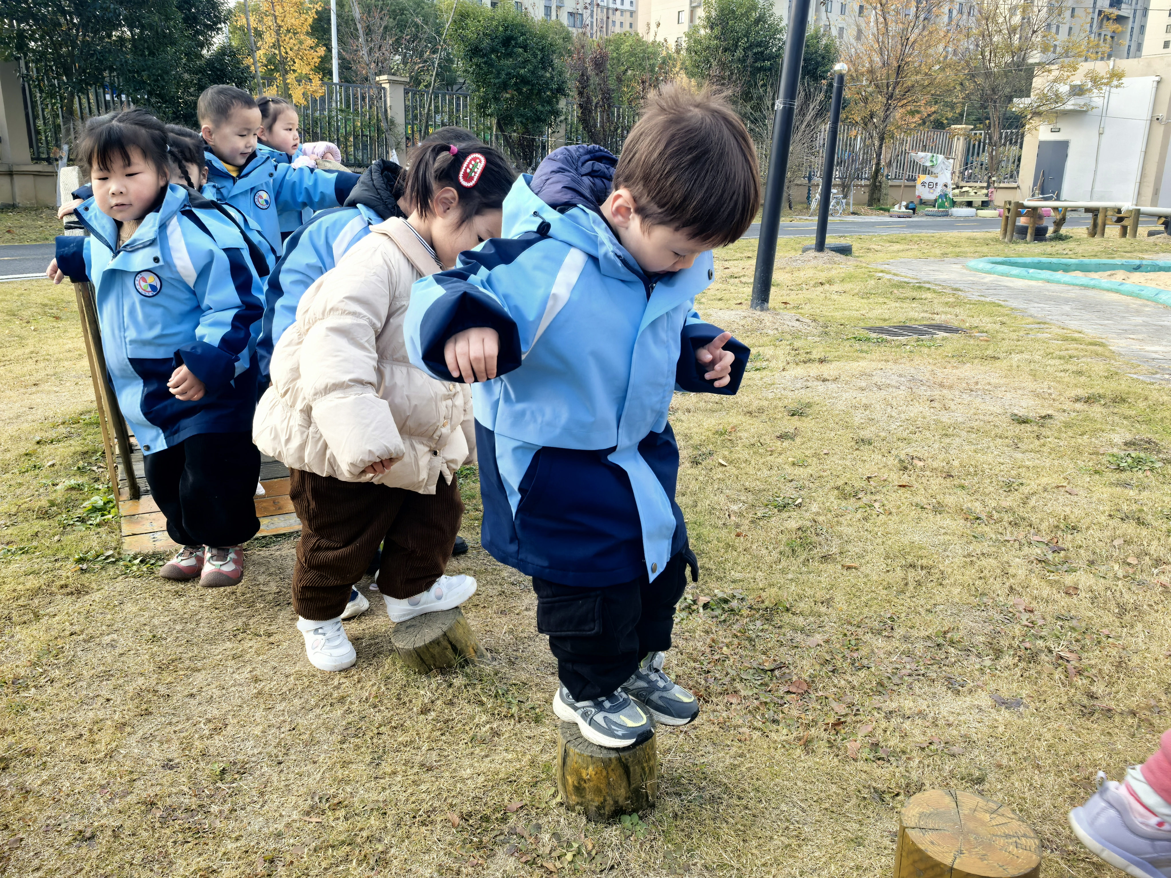 | 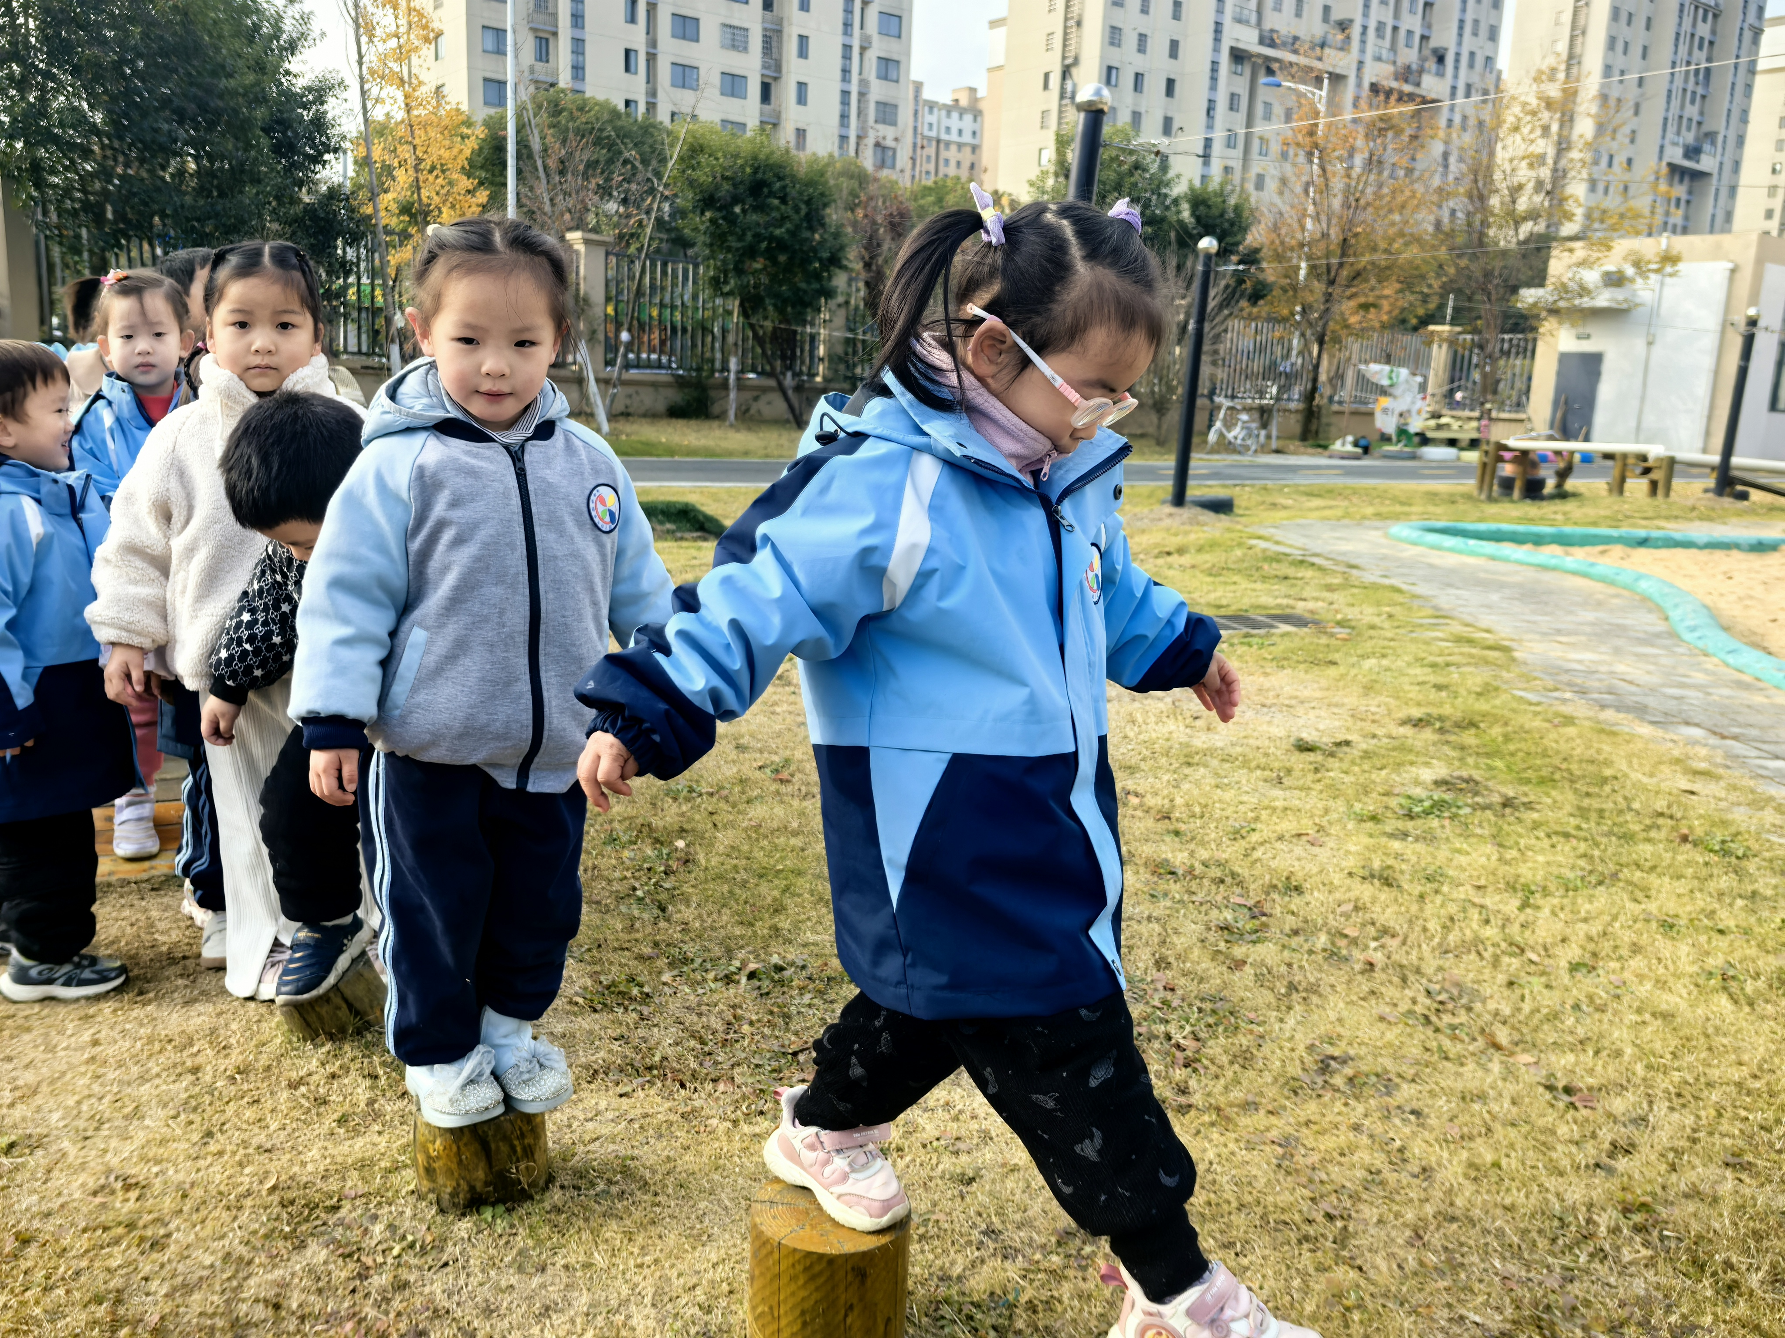

五、午餐活动
今日午餐：糙米饭、牛肉煨土豆、青菜炒豆腐干、大白菜菌菇汤。
饭菜汤全部独立吃完的幼儿为：杨逸慧、于佳怡、陈语汐、林书妤、陈弈和、张依冉、蒋昕乐、季鑫阳、高若柠、程宇航、崔正轩、鲁佳依、吴宥昕、高沐泓、丁梓彤、吴心豪、薛安迪、査欣珞、周茉。
六、午睡
今天能够在12点半前入睡的幼儿有：季鑫阳、高若柠、程宇航、鲁佳依、吴宥昕、高沐泓、丁梓彤、吴心豪、薛安迪、杨逸慧、于佳怡、陈语汐、林书妤、陈弈和、张依冉、査欣珞、周茉。

